2023年重庆大学艺术类本科类各专业录取分数线（附2019-2023历年表演生分数线）
2023重庆市表演生本科分数线已经公布。以下是皮学网为大家整理的重庆2020-2023历年表演生本科分数线，希望对大家有所帮助：

一、2023重庆表演生本科分数线
全国普通高校各类招生录取本科最低控制分数线
表演：文化成绩328分、专业成绩220分

二、2022重庆表演生本科分数线
全国普通高校各类招生录取本科最低控制分数线
表演：文化成绩335分 、专业成绩218分

三、2021重庆表演生本科分数线
全国普通高校各类招生录取本科最低控制分数线
表演：文化成绩354分 、专业成绩219分

四、2020重庆表演生本科分数线
艺术类文化控制分数线：表演（影视表演）345分
艺术类专业控制分数线：表演（影视表演）本科216分

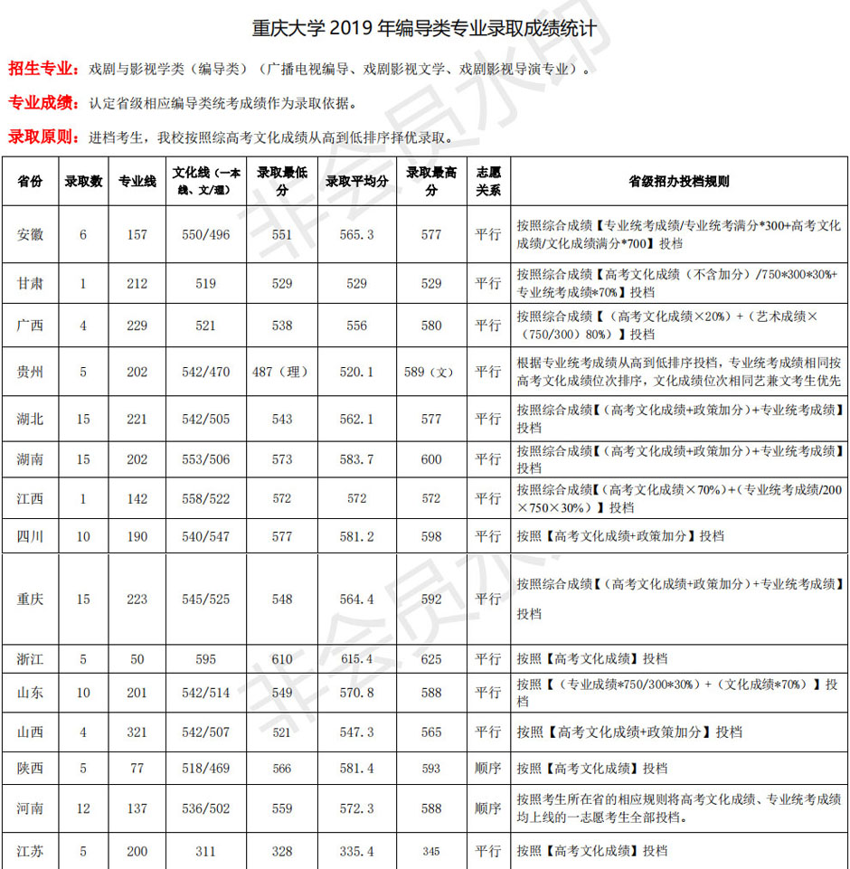

推荐阅读：
1.2023重庆大学自主招生简章公布
2.重庆大学城市科技学院2023一年的学费收费标准是多少生活费一年多少钱
3.重庆大学2023在河南省文理科招生计划专业目录和招生人数2023参考历年录取分数线
4.重庆大学城市科技学院2023年招生计划简章及招生专业
5.重庆大学2023年高校专项计划招生简章(重庆大学简介)
6.重庆大学自主招生报名条件2023年自主招生简章
7.重庆大学2023年强基计划录取方式 录取名单确定原则
8.重庆大学2022年高校专项计划招生简章
9.2023年重庆大学强基计划招生简章及报名条件及要求是什么

